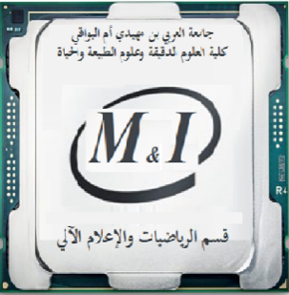وزارةالتعليم العالي والبحث العلمي

جامعة العربي بن مھیدي – أم البواقي

كلیة العلوم الدقيقة وعلوم الطبيعة والحیاة

قسم الریاضیات والإعلام آلي

السنةالجامعية 2024/2025

السداسي الثاني

**إعلان عن امتحان كتابي رقم 01**

**السنة والتخصص:**الأولى رياضيات/رياضيات واعلام الي.

**المقياس:** ASD2**. الأستاذ:** ميرود.

|  |  |  |  |
| --- | --- | --- | --- |
| الفوج | التاريخ | الساعة | المدرج |
| **01-04** | **الأربعـــــــــــــــــــــــــــــــــــــــــــــــاء 19/03/2025** | **13:00**  **15:14** | **A01** |